070422

Et l’autre jour je m’y promène

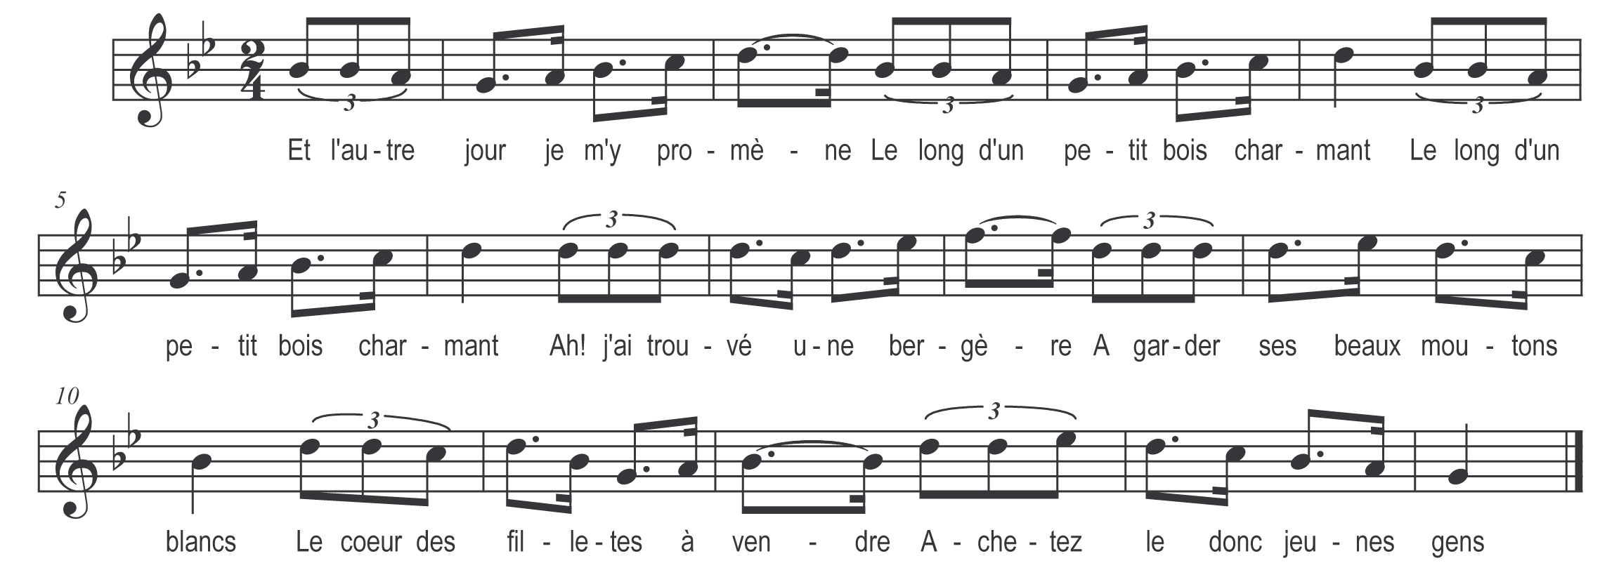

Et l’autre jour je m’y promène
Le long d’un petit bois charmant (bis)
Ah ! j’ai trouvé une bergère
A garder ses beaux moutons blancs

Le cœur des fillettes à vendre
Achetez-le donc jeunes gens

Ah ! j’ai trouvé ma bergère
A garder ses beaux moutons blancs (bis)
Et je me suis rapproché d’elle
Approché d’elle doucement

Refrain

Car elle chantait la fillette
Elle chantait bien gentiment

Que les fillettes sont belles
Quand elles ont dix huit printemps

Venez chez moi la belle
J’ai acheté le vôtre à l’instant

Oh mon cœur il est point à vendre
Ni pour de l’or ni de l’argent

Ce sera pour mon ami Pierre
Celui qu’a mes agréments

Un jour il fera la demande
A notre Dieu et mes parents

